***Николаевский Вестник***

__________________________________________________________________

Периодическое печатное издание муниципального образования Николаевского сельсовета Татарского района Новосибирской области

[**Требования пожарной безопасности при выполнении электрогазосварочных работ**](http://p-omr.ru/pozharnaya-bezopasnost/416-trebovaniya-pozharnoj-bezopasnosti-pri-vypolnenii-elektrogazosvarochnykh-rabot.html)

Место проведения огневых работ необходимо обеспечить средствами пожаротушения (огнетушитель или ящик с песком, лопата и ведро с водой). При наличии в непосредственной близости от места сварки кранов внутреннего противопожарного водопровода напорные рукава со стволами должны быть присоединены к кранам. Все рабочие, занятые на огневых работах, должны уметь пользоваться первичными средствами пожаротушения.

В случае проведения огневых работ в зданиях, сооружениях или других местах при наличии вблизи или под местом этих работ сгораемых конструкций, последние должны быть надежно защищены от возгорания металлическими экранами или политы водой, а также должны быть приняты меры против разлета искр и попадания их на сгораемые конструкции, нижележащие площадки и этажи.

Приступать к проведению огневых работ можно только после выполнения всех требований пожарной безопасности (наличие средств пожаротушения, очистка рабочего места от сгораемых материалов, защита сгораемых конструкции и т. д.). После окончания огневых работ их исполнитель обязан тщательно осмотреть место проведения этих работ, полить водой сгораемые конструкции и устранить нарушения, могущие привести к возникновению пожара.

Руководитель объекта или другое должностное лицо, ответственное за пожарную безопасность помещения (территории, установки и т. п.), должны обеспечить проверку места проведения временных огневых работ в течение 3—5 часов после их окончания.

Перед сваркой емкостей (отсеки судов, цистерны, баки и т. д.), в которых находилось жидкое топливо, легковоспламеняющиеся и горючие жидкости, газы и т. д., должна быть произведена их очистка, промывка горячей водой с каустической содой, пропарка, просушка и вентилирование с последующим лабораторным анализом воздушной среды.

Во всех случаях емкость должна быть отглушена от всех коммуникации, о чем следует делать запись в журнале начальников смен или специальном журнале по установке и снятию заглушек на коммуникациях. Сварка должна производиться обязательно при открытых лазах, люках, пробках, а также при действующей переносной вентиляции.

Временные места проведения огневых работ и места установки сварочных агрегатов, баллонов с газами и бачков с горючей жидкостью, должны быть очищены от горючих материалов в радиусе не менее 5 м.

При проведении сварочных, бензорезных, газорезных и паяльных работ запрещается:

а) приступать к работе при неисправной аппаратуре;

б) производить сварку, резку или пайку свежеокрашенных конструкций и изделий до полного высыхания краски;

в) пользоваться при огневых работах одеждой и рукавицами со следами масел и жиров, бензина, керосина и других горючих жидкостей;

г) хранить в сварочных кабинах одежду, горючую жидкость и другие легкосгораемые предметы или материалы;

д) допускать к работе учеников и рабочих, не сдавших испытаний по сварочным и газопламенным работам и без знаний правил пожарной безопасности;

е) допускать соприкосновение электрических проводов с баллонами со сжатыми, сжиженными и растворенными газами;

ж) производить сварку, резку, пайку или нагрев открытым огнем аппаратов и коммуникаций, заполненных горючими и токсичными веществами, а также находящихся под давлением негорючих жидкостей, газов, паров и воздуха или под электрическим напряжением.

**Соблюдайте правила пожарной безопасности! Берегите себя и своих близких!**

**Телефоны экстренных служб:  
• 01 – стационарный телефон;  
• 101- сотовые операторы;  
• 112 – единый номер вызова экстренных оперативных служб.**



***Николаевский Вестник***периодическое печатное издание 19 июля 2022 г. (19/07-2022 г)

АДРЕС: ИЗДАТЕЛЬ: РЕДАКЦИЯ:

Новосибирская область администрация муниципального Редактор:

Татарский район образования Николаевского Кузьменко М.А.

с. Николаевка сельсовета

ул. Ленина 42

тел. 8(383) 64 44-118,факс 8(383) 64 44-118 (тираж 30 экз.

***Николаевский Вестник***

__________________________________________________________________

Периодическое печатное издание муниципального образования Николаевского сельсовета Татарского района Новосибирской области

***«Сену с огнем не улежаться»***

Когда наступает пора заготовки кормов для скота, жители поселений работают всё лето и осень. И бывает очень обидно, когда весь труд в считанные минуты уничтожается огнём.

ОНДиПР по Татарскому и Усть-Таркскому районам УНДиПР Главного управления МЧС России по Новосибирской области напоминает основные требования пожарной безопасностипри заготовке и хранении сена:

1. К работе на сенокосилках, заготовке и перевозке грубых кормов допускается техника с тщательно отрегулированной и проверенной системой топливоподачи и электроснабжения, обеспеченная искрогасителями и первичными средствами пожаротушения.
2. Провода электрической сети на сельхозмашинах должны надёжно изолироваться, закрепляться и предохраняться от трений и механических повреждений.
3. Очистка от пыли радиаторов двигателей при помощи отработанных газов должна производиться вдали от скирд сена и соломы.
4. При погрузке в кузов двигатели транспортных средств должны глушиться. Во избежание загорания, занятые на погрузочно-разгрузочных работах не должны подъезжать к скирдам ближе, чем на три метра. Выезд со склада разрешается только после осмотра места стоянки автомобиля и уборки рассыпанного сена, соломы.
5. Склады грубых кормов должны располагаться на специально отведенной площадке и обеспечены подъездами и проездами для пожарной техники. Закрытые склады и навесы для грубых кормов рекомендуется размещать в местах, имеющих кольцевые сети пожарного водоснабжения.
6. Места хранения и досушивания сена должны обеспечиваться сторожевой охраной, первичными средствами пожаротушения, молниезащитой, средствами связи, специальными приспособлениями для подачи звуковых сигналов — сиренами, колоколами.

**Помните:**

— площадь основания скирды не должна превышать 300 квадратных метров, а штабеля прессованного сена или соломы — 500 квадратных метров;

— в разрывах между парами скирд пропахивания полоса шириной не менее 4 метров;

— расстояние от скирд и штабелей грубых кормов до линий электропередач — не менее 15 метров, до дорог — 20 метров, до зданий и сооружений — 50 метров;

— территорию склада и 10 метровую полосу за ограждением очищается от травы, кустарника и отходов. Чтобы предотвратить проникновение огня с внешней стороны ограждения, за 10 метров очищенной полосой делается пропашка шириной не менее 4 метров;

— работающие на кормозаготовке должны уметь пользоваться первичными средствами пожаротушения и знать свои обязанности на случай возникновения пожара;

— сено с повышенной влажностью рекомендуется складировать в конические стога с разрывом между ними не менее 20 метров в которых регулярно осуществляется температурный контроль.

          Цените свой труд, не допускайте возникновения пожара! Берегите себя и своих близких!

**Телефоны экстренных служб:  
• 01 – стационарный телефон;  
• 101- сотовые операторы;  
• 112 – единый номер вызова экстренных оперативных служб.**

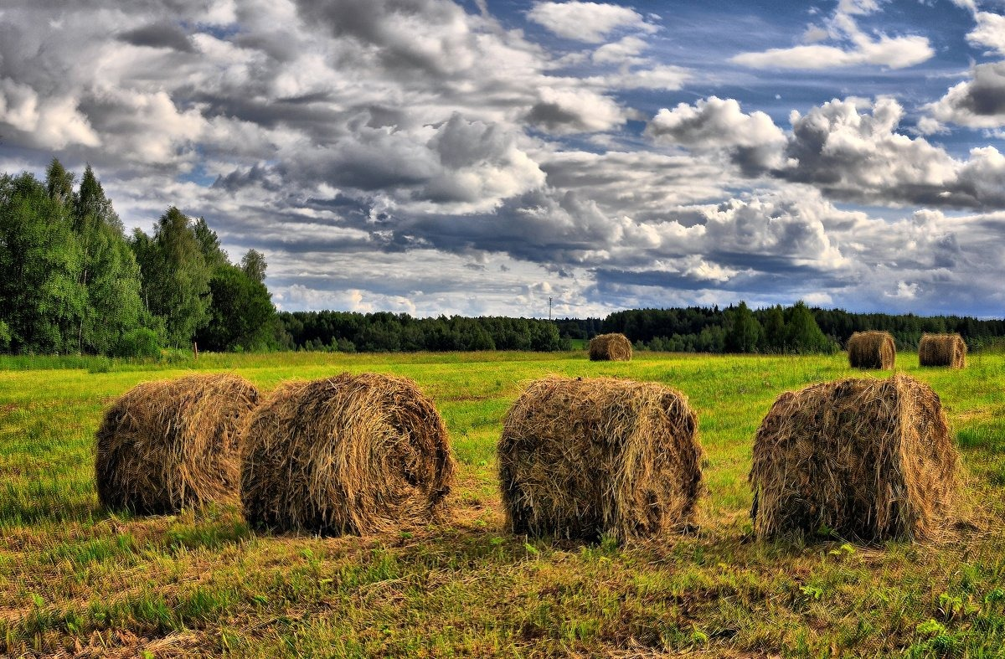

***Николаевский Вестник***периодическое печатное издание 19 июля 2022 г. (19/07-2022 г)

АДРЕС: ИЗДАТЕЛЬ: РЕДАКЦИЯ:

Новосибирская область администрация муниципального Редактор:

Татарский район образования Николаевского Кузьменко М.А.

с. Николаевка сельсовета

ул. Ленина 42

тел. 8(383) 64 44-118,факс 8(383) 64 44-118 (тираж 30 экз.